VOYAGE ASGRA AUTOMNE : DU 8 AU 12 OCTOBRE 2023
ITALIE – REGION DE BERGAME

Cette année le voyage d’automne franchit les Alpes pour vous faire découvrir la région de Bergame, Italie.
4 nuits – 3 golfs, une hôtellerie de qualité, des prix compétitifs, un moment fort à déguster sans modération.

Vous trouverez ci-après un descriptif des prestations proposées ainsi que les modalités d’inscriptions.
Octobre c’est demain, le nombre de places étant limité, les inscriptions commencent aujourd’hui.

* * * * * * * * * * *

BERGAME, Capitale de la culture italienne 2023 est classée au patrimoine de l’UNESCO.
Bergame et sa cité historique, que nous aurons le plaisir de visiter en compagnie d’un guide francophone,
en fin d’après-midi, le mercredi.
Visite suivie d’un apéritif et dîner sur place. Un bus nous assurera le transport A/R depuis notre hôtel
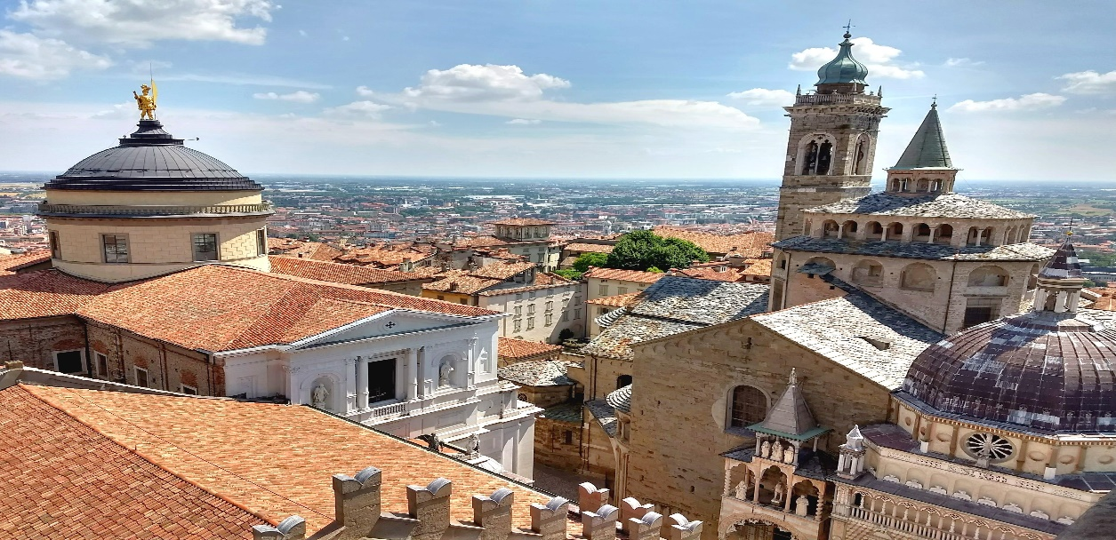

HOTEL SETTECENTO**** Ristorante gourmet – Via Milano3 – 24030 PRESEZZO
A 12 km du centre de Bergame et à 35 min. en voiture de Milan
Un lieu où l’Histoire rencontre l’art et l’hospitalité
Edifice du XVII siècle avec piscine intérieure et jacuzzi
L’hôtel dispose également d’une cave à vins pour des dégustations

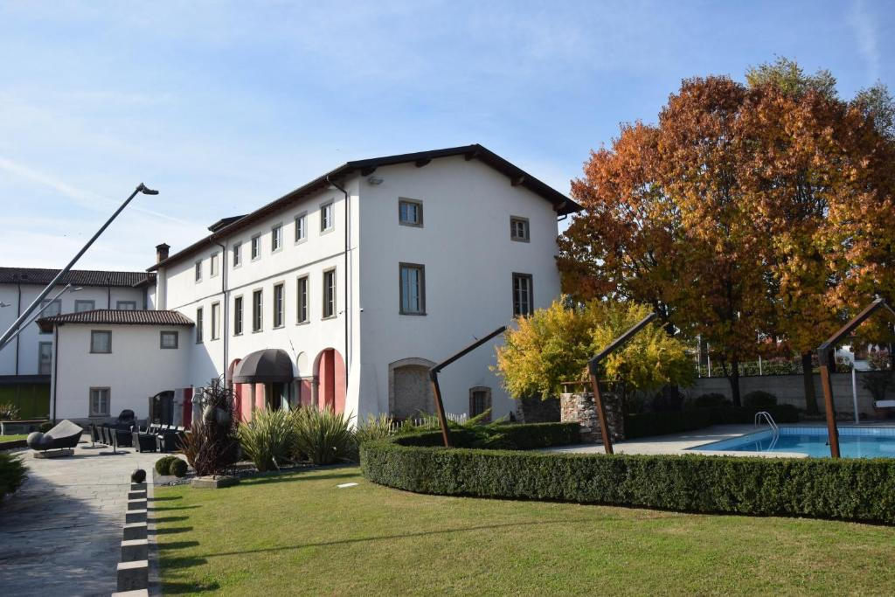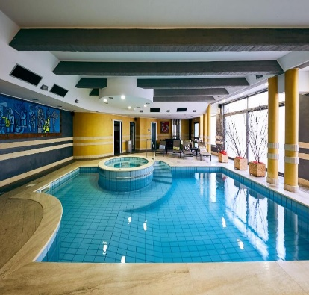
Golf de FRANCIACORTA à 46 km de l’hôtel, au sud du lac d’Iseo
Parcours prestigieux caractérisé par des trous le long d’un lac de 50'000 m2, avec des vues magnifiques sur les vignobles environnants, et pourvu d’une avifaune digne d’une réserve
Parcours demandant un savant mélange de précision, puissance et tactique.

Adresse : Via Provinciale 34b – 25040 Corte Franca (BS)
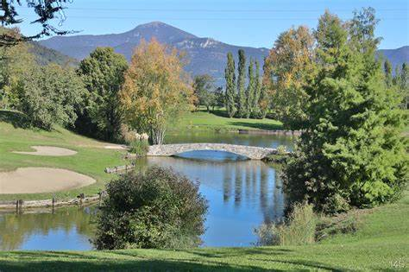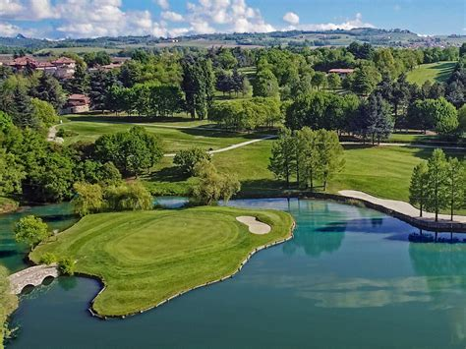

Golf VILLA PARADISO, à 17 km de l’hôtel
18 trous variés et intrigants avec leurs fairways et greens entretenus niveau championnat. Parcours moderne, long et technique mais divertissant pour tous golfeurs

Adresse : Via Villa Paradiso 12/A – 20872 Cornate D’Adda
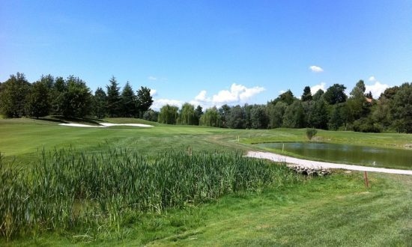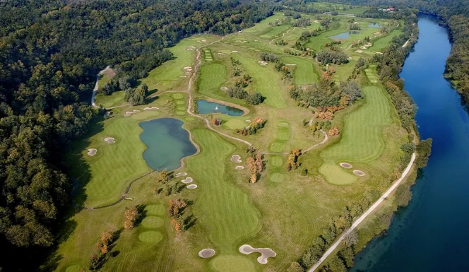

GOLF CLUB DE BERGAMO L’ALBENZA, à 9 km de l’hôtel
Parcours technique de haut niveau, de style anglo-saxon, qui compte parmi les plus beaux d’Italie. Dessiné par les architectes Cotton & Sutton. Parcours qui a accueilli l’Open d’Italie.
Niché dans les collines de Bergame, au milieu d’anciennes forêts, traversé par de nombreux cours d’eau.

Adresse : Via Longoni 12 – 24030 Almenno San Bartolomeo (BG)
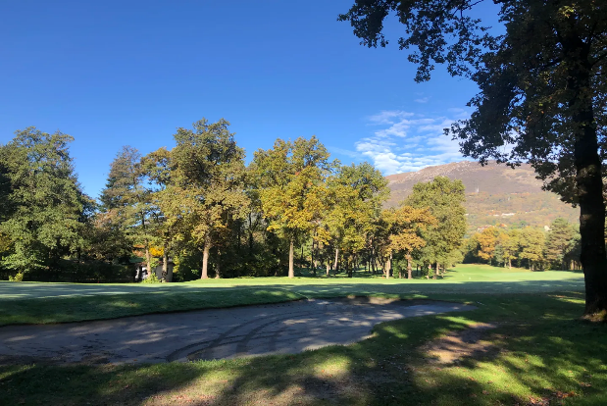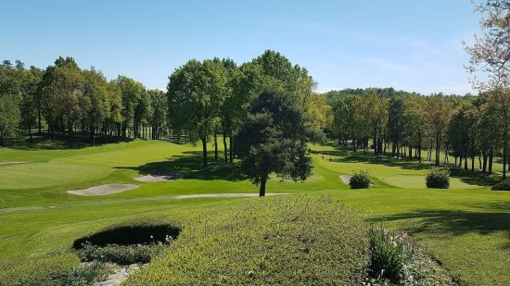

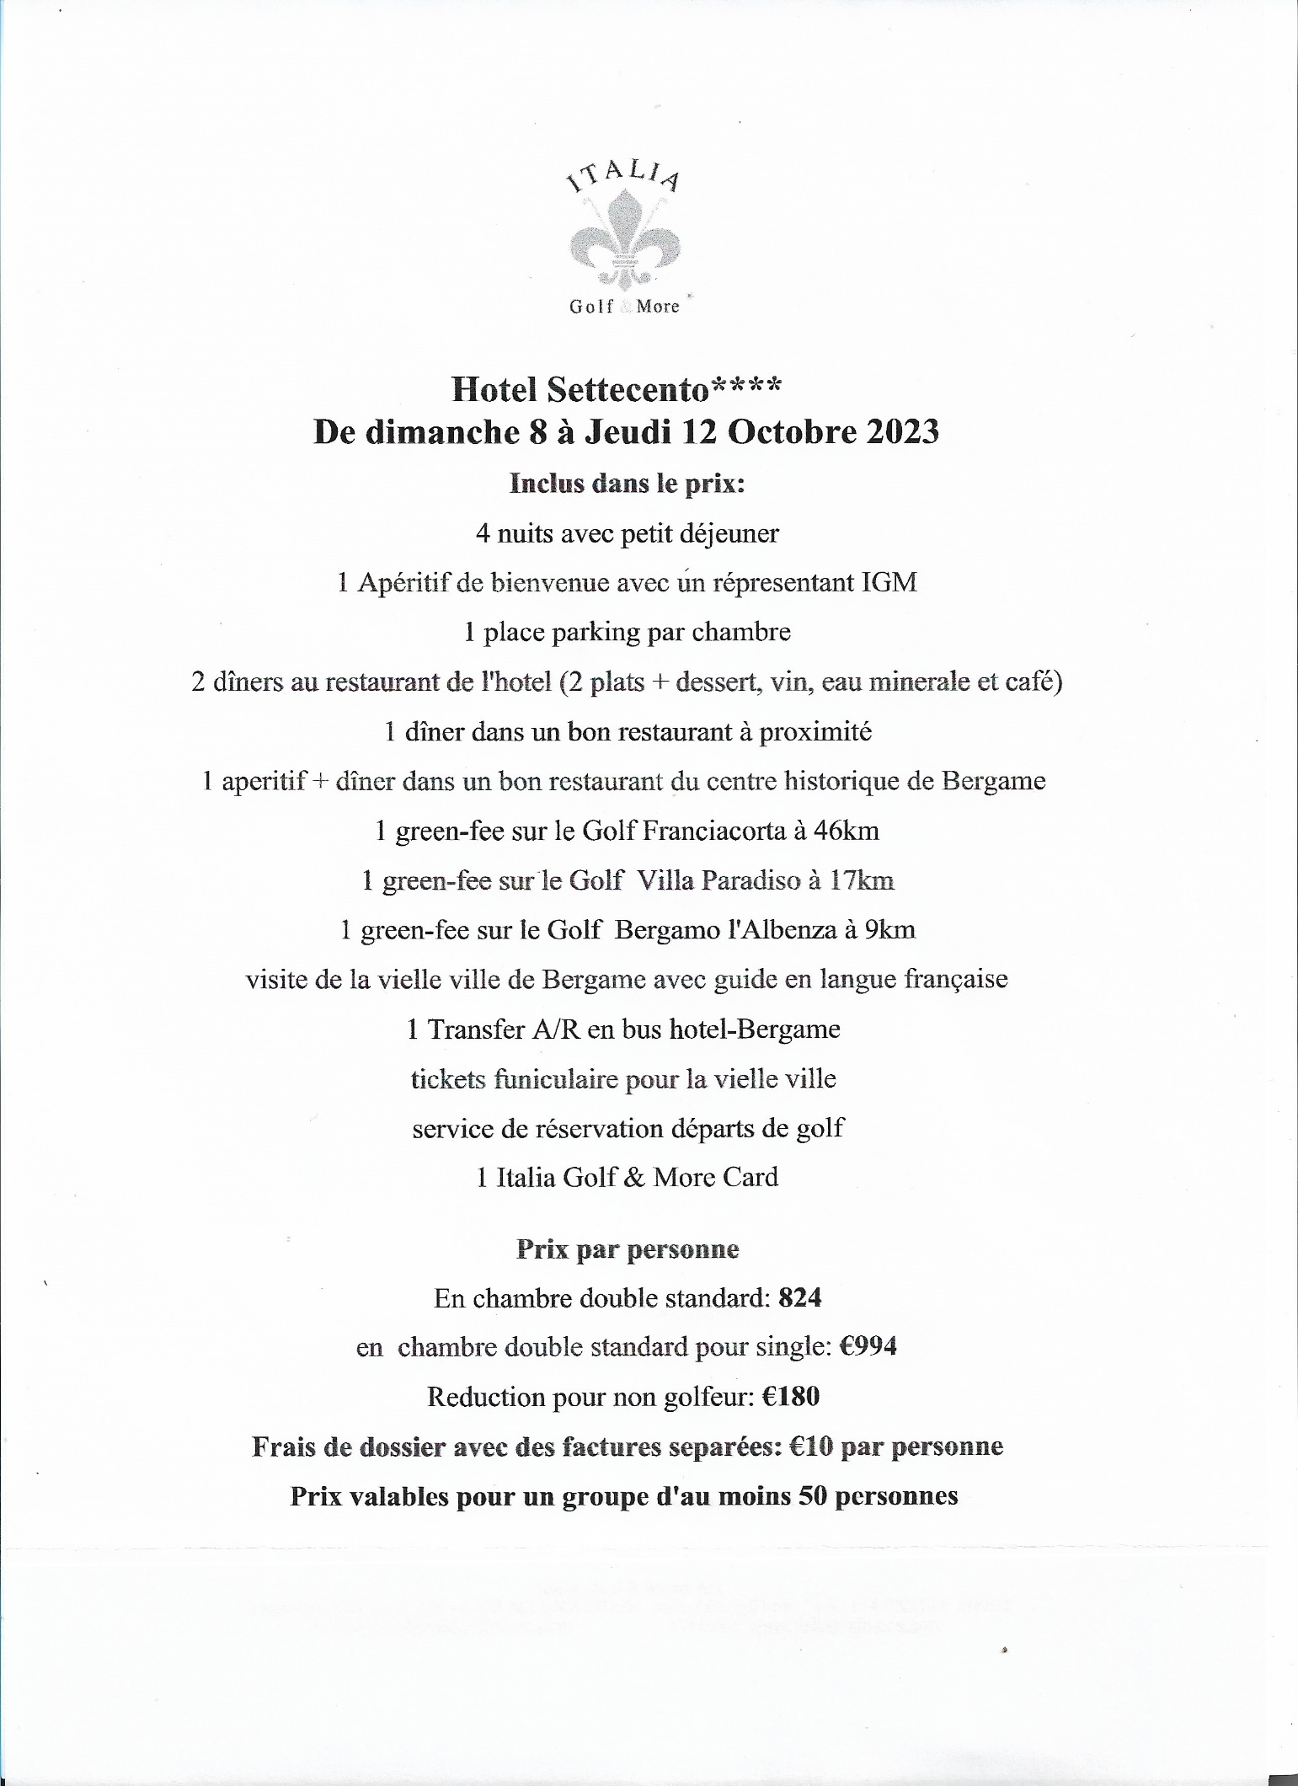

VOYAGE EN ITALIE DU 8 AU 12 OCTOBRE 2023

BULLETIN D’INSCRIPTION A RETOURNER A svongrunigen@yahoo.fr

Chambre double :
Individuelle :

Nom Prénom

Golfeur(se) 1 : . . . . . . . . . . . . . . . . . . .

Golfeur(se) 2 : . . . . . . . . . . . . . . . . . . .

Non Golfeur(se) : . . . . . . . . . . . . . . . . . . .

Adresse mail : . . . . . . . . . . . . . . . . . . .

ITALIA GOLF & MORE
Vous adressera, par mail une facture
Votre inscription sera validée à réception du paiement de votre acompte (30%)

A régler directement au golf :
Voiturette Chariot électrique
Franciacorta : . . . . . . . . . . . . .
Villa Paradiso : . . . . . . . . . . . . .
Bergamo L’Albenza : . . . . . . . . . . . . .

